Республикамизда сўнгги йилларда оналар ва болалар саломатлигини муҳофаза қилиш ҳамда аҳолининг репродуктив саломатлигини янада мустаҳкамлаш борасида эътиборли ишлар амалга оширилмоқда.

Авваламбор аҳолининг репродуктив саломатлигини мустаҳкамлаш, оналар ва болалар саломатлигини муҳофаза қилиш мақсадида тиббиёт муассасаларининг самарали бошқарув тизимини яратилиши, ҳудудий перинатал, аҳоли репродуктив саломатлиги ҳамда “Она ва бола скрининг” марказлари негизида Марказнинг **14 та ҳудудий филиалларини** ташкил этилиши, туман (шаҳар) тиббиёт бирлашмаларида **болалар анестезиология-реанимация бўлимлари**ҳамда кечаю кундуз шошилинч тиббий ёрдам кўрсатувчи педиатрия постлари, шунингдек, поликлиникаларда **болалар бўлимлари**ташкил этилиши, барча “тиббиёт бригадалари” таркибига қўшимча педиатрия ҳамшираси ва доя **штатлари ажратилиши,** болалар, ҳомиладор ва туғиш ёшидаги аёлларни зарур **витамин комплекслари, йод препарати, темир ва фолий кислотаси** билан бепул таъминлаши бунинг яққол далилидир.

Аҳолининг репродуктив саломатлигини мустаҳкамлаш, оналар ва болалар саломатлигини муҳофаза қилиш мақсадида қатор тадбирлар амалга оширилаётганига қарамасдан мамлакатимизда оналар ва болалар ўлими учраб турибди.

Жорий йилнинг 5-феврал куни президент раислигида ижтимоий соҳадаги устувор вазифаларга бағишлаб ўтказилган йиғилишда давлатимиз раҳбари оналар ва болалар ўлими ҳақида танқидий фикр билдириб, -"***Ҳар бир она ва бола ўлими “фавқулодда ҳолат” деб баҳоланади ва сўров шунга яраша бўлади"***- деб таъкидлади.

Юртбошимиз оналар ва гўдаклар ўлимининг олдини олиш масалаларига алоҳида тўхталиб, бирламчи тиббиёт тизимини аҳолимиз талабига мослаштириш ишларини давом эттириш муҳимлиги қайд этди.

Шундан келиб чиқиб, аҳолига сифатли тиббий ёрдам кўрсатиш, репродуктив ёшдаги аёллар, ҳомиладорларга кўрсатиладиган тиббий ёрдам сифатини ошириш мақсадида жорий йилнинг 23 февралидан 7 мартга қадар Пойтахтимиздаги тиббиёт ходимларининг касбий малакасини ривожлантириш марказида “Соғлом оилани шакллантириш” мавзусида малака ошириш ўқув жараёни бўлиб ўтди.

Хорижий ҳамкорликда олиб борилган ушбу малака ошириш курсида республикамизнинг барча вилоятларидан 44 нафар олий маълумотли тиббиёт ходимлари ва патранаж доялари, жумладан Бухоро вилоятидан уч нафар тиббиёт ходимлари қатнашдилар. Миллий ва халқаро сертификатга эга бўлган бўлган бу тиббиёт ходимларига ҳар бир вилоятда “Соғлом оилани шакллантириш” мавзусида малака ошириш ўқув курсларини ташкил этиш вазифаси юкланди.

Президентимизнинг 2023 йил 8 сентябрдаги 296-сонли ”Оналар ва болалар саломатлигини мухофаза килиш, ахолининг репродуктив саломатлигини мустахкамлаш чора тадбирлари тугрисидаги карори ” га асосан жорий йилнинг 13 - март куни Республика ўрта тиббиёт ва фармацевтика ходимлари малакасини ошириш ва уларни ихтисослаштириш маркази Бухоро филиалида мазкур малака ошириш курслари машғулотларига старт берилди.

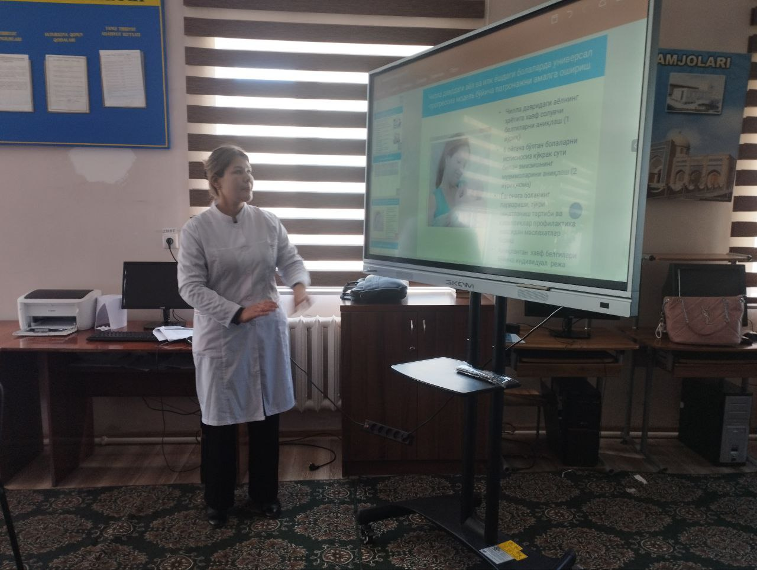

Семинар-тренингда вилоятнинг барча шаҳар ва туман тиббиёт бирлашмалари, кўп тармоқли марказий поликлиника, оилавий поликлиника, оилавий шифокорлик пунктларидан сараланган 26 нафар доя иштирок этмоқда.

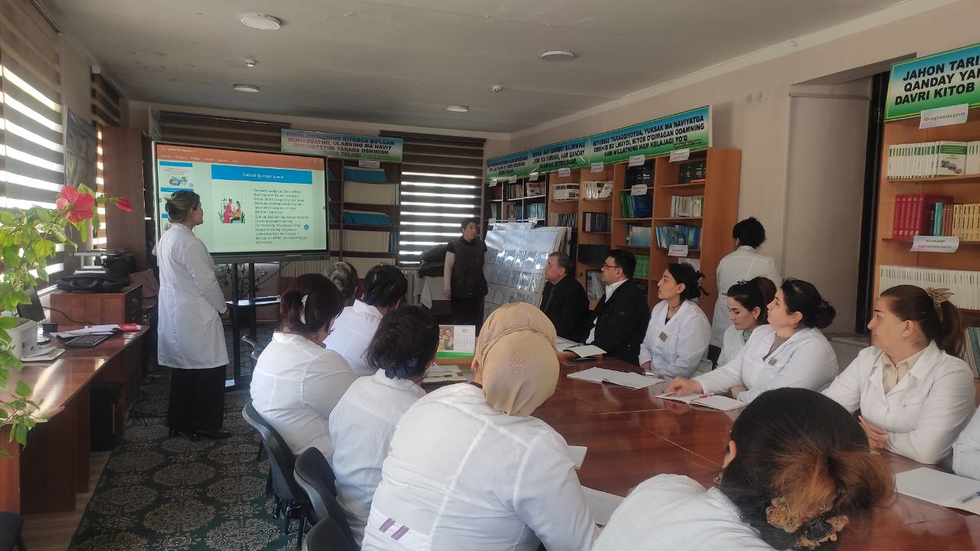

Малака ошириш курсини Вилоятимиз соғлиқни сақлаш бошқармаси бошлиғининг “Оналик ва болаликни муҳофаси қилиш” бўйича ўринбосари Б. Б. Сайфиев ва Республика ўрта тиббиёт ва фармацевтика ходимлари малакасини ошириш ва уларни ихтисослаштириш маркази Бухоро филиали директори Х. Джумаев очиб бердилар.

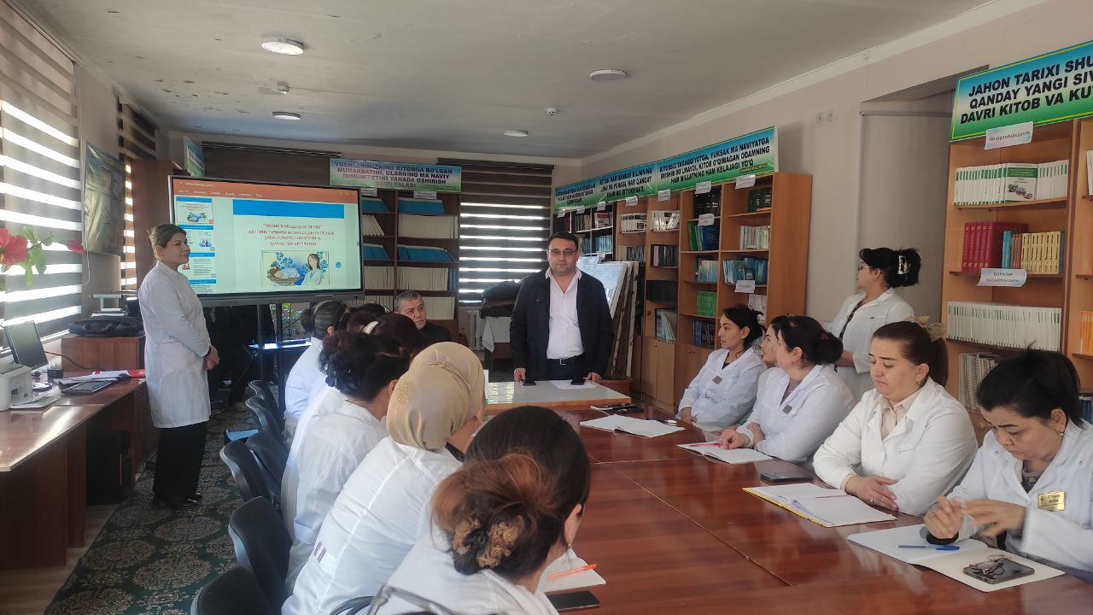

Бухоро вилояти соғлиқни сақлаш бошқармаси бошлиғининг “Оналик ва болаликни муҳофаси қилиш” бўйича ўринбосари Б. Б. Сайфиев сўзга чиқиб, оналар ва болалар саломатлиги — тиббиётнинг энг асосий йўналишларидан бири эканлигини, бу соҳада эришиладиган натижалар миллатнинг нафақат бугуни, балки келажаги учун ҳам муҳимлигини таъкидлади.

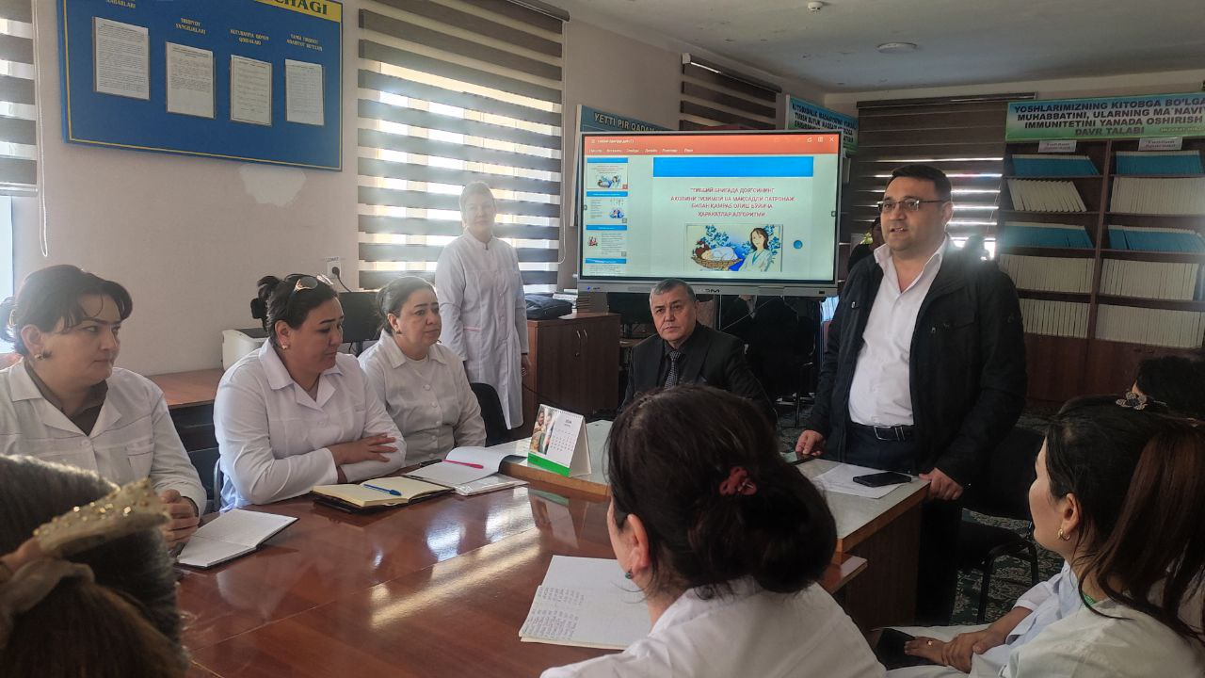

Республика ўрта тиббиёт ва фармацевтика ходимлари малакасини ошириш ва уларни ихтисослаштириш маркази Бухоро филиали директори Х. Джумаев аҳолига сифатли тиббий ёрдам кўрсатиш, репродуктив ёшдаги аёллар, ҳомиладорларга кўрсатиладиган тиббий ёрдам сифатини ошириш мақсадида жорий йилнинг 13 мартидан 30 мартигача “Соғлом оилани шакллантириш” мавзусида малака ошириш ўқув жараёни давом этиши, бу малака ошириш курсларини ўтаганлик сертификатига эга бўлган тренер патронаж доялар жойларда “тиббий бригада патронаж доялари” учун йўлбошчи кўмакчи бўлишини алоҳида таъкидлади.

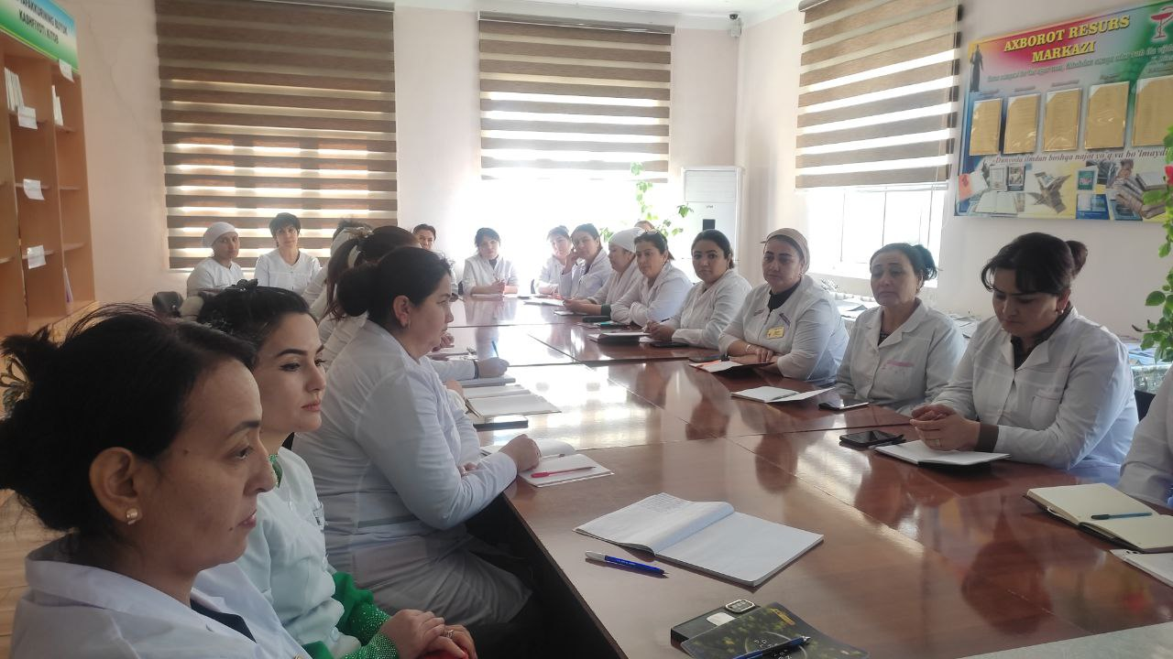

**Мазкур семенар тренинг иштирокчилари бирламчи тиббий-санитария ёрдами** муассасаларида тиббиёт бригадалари ўзларига бириктирилган ҳудудларда ҳомиладор аёлларни аниқлаш, уларни ҳисобга олиш ва даврий тиббий кўрикдан ўтишини ташкиллаштириш, туман (шаҳар) кўп тармоқли марказий поликлиникаларининг “Аёллар маслаҳатхонаси” бўлими билан биргаликда ҳомиладор аёллар ҳолатини **доимий мониторинг** қилиш ҳамда хавф омиллари аниқланганда тиббиёт муассасаларига йўналтириш, туғуруқдан кейинги даврда она ва боланинг **даврий патронажини** олиб бориш ҳамда **исталмаган ҳомиладорликнинг** олдини олиш чораларини кўриш, репродуктив ёшдаги аҳоли ва ҳомиладор аёллар ўртасида тиббий маданият, касалликлар профилактикаси ва соғлом оилани режалаштириш бўйича **тарғибот ишларини**олиб бориш, **хавф омиллари аниқланган аёлларни** тиббий текширувдан ўтказиш, уларни даволаш ҳамда зарур ҳолларда тиббиёт муассасаларига йўналтириш, **никоҳланувчилар, ҳомиладор**ва**туғиш ёшидаги аёллар**ҳамда**чақалоқларни молекуляр тиббий - генетик текширувлардан**ўтказиш, ирсий касалликлар аниқланган болаларни **махсус дори воситалари**ва**озиқ-овқат маҳсулотлари**билан таъминлаш, **соғлом оилани режалаштириш ҳамда исталмаган ҳомиладорликнинг олдини олиш**чора-тадбирларини амалга ошириш ҳақидаги маълумотларга эга бўладилар.

Республика ўрта тиббиёт ва фармацевтика ходимлари малакасини ошириш ва уларни ихтисослаштириш маркази Бухоро филиали укитувчилари Г.Т. Негматова, Д.Ч. Хужакулова